平成29年11・12月号



〒892-0816
鹿児島市山下町15-1
かごしま市民福祉プラザ内
メールボックス11番
TEL 090－8760－2092

鹿児島中央ロータリークラブ提唱
RCC：ロータリー地域社会共同隊
http://www.dog-cat-kagoshima.org/

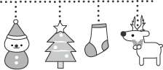
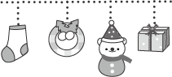

犬猫譲渡会・決定数
第613回譲渡会以降
子猫5匹
第614回譲渡会(11月5日)
成猫2匹・子猫3匹
第615回譲渡会以降
子猫1匹
第616回譲渡会・愛護フェス
成猫5匹・子猫5匹
第616回譲渡会以降
子猫1匹
第617回譲渡会(11月19日)
成猫2匹・子猫2匹
第618回譲渡会(11月26日)
子猫3匹
第619回譲渡会(12月10日)
子猫1匹
第619回譲渡会以降
子猫4匹
第620回譲渡会(12月17日)
成猫3匹・子猫1匹

1月14日 中央公園
★生後2ヶ月の子犬3匹参加予定
1月21日 開催場所未定
(開催場所は後日ＨＰに掲載します。)
1月28日 中央公園
注)中央公園での開催は、悪天候の場合直前に
中止になる場合もあります。
犬の参加は無いこともあります。
※譲渡会では、飼い主のいない猫(野良猫)の不妊手術、里親探し、地域猫についてのご相談を受け付けております。
捕獲のむずかしい猫の場合、トラップケージ(捕獲機)の貸出をしております。
貸出をご希望の方は、事前にご連絡下さい。
090-8760-2092(9:00～19:00)
会で行った不妊手術数：8,625匹(12/26現在)

これまでの合計譲渡数
犬：８７１匹
猫：３，７４５匹
計：４，６１６匹
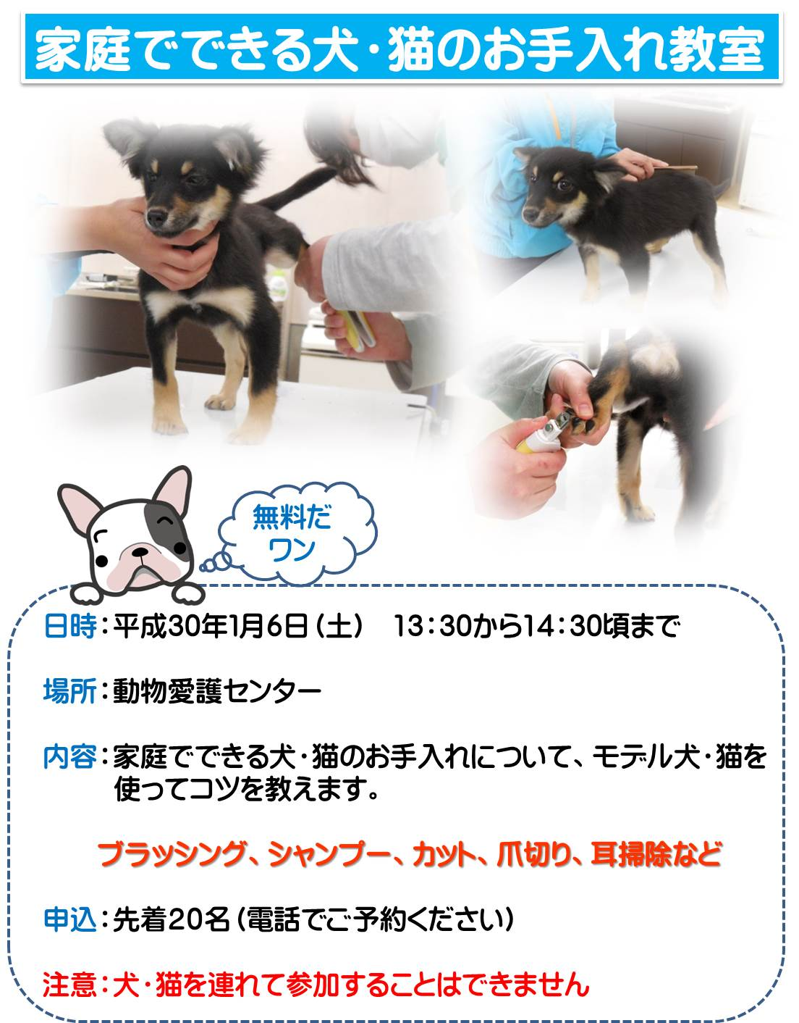
予約：動物愛護センター 0995-44-6301(Ｈ29.12.29～Ｈ30.1.3は休館日)
ご支援をお願いします。
賛助会員会費・寄付について・・・
当会では、不幸な犬猫を救う為に日々活動しておりますが、まだまだ地域社会の理解は十分ではありません。運営・活動資金も不足しております。多くの方に私達の活動をご理解頂き、ご支援くださいますよう心からお願いいたします。
寄付金をお振込みいただいた方は、差し支えなければお礼状を送らせていただきますので、当会までご連絡ください。
- フード・ペット用品のご寄付も随時受け付けております。事前に電話でご連絡ください。

会費・寄付金の振込先
・鹿児島銀行 本店 普通預金
口座番号 2362041
特定非営利活動法人犬猫と共生
できる社会をめざす会鹿児島
・ゆうちょ銀行
店番：788 店名：七八八（ﾅﾅﾊﾁﾊﾁ）
普通預金 口座番号0024674
特定非営利活動法人犬猫と共生
できる社会をめざす会鹿児島

・会費：1口3000円から（何口でも可）
ご寄付も随時受け付けております。

～コラム～
こんにちは、今回のコラムを担当させて頂きました、加治木動物病院・獣医師の佐藤です。私が獣医師になって今年でちょうど３０年、最初に勤務した所が東京世田谷区・等々力の動物病院でした。その頃すでに世田谷区ではメス猫の避妊手術に対して助成金制度があり、そこで初めてノラ猫の保護活動と出会い、その活動に獣医師が深くかかわっていることを知りました。
その後数件の動物病院勤務を経て、姶良市加治木町に動物病院を開業しもう２０数年の歳月が流れました、開業当初から始めていた当院独自のノラ猫の保護活動は今も続けています。
当時はノラ猫のメス猫だけが手術の対象、そのうちに“外飼い猫・地域猫”たちが存在することが分かり、その対象の幅が広がり、ほぼ毎日そんな猫たちの避妊手術をしていました。まだその頃は手術済の“しるし”の概念も無く、ＴＮＲという言葉さえも無かった時代でした。
カルテを調べてみたところ当院で猫の左耳に最初にＶの字を入れたのが平成１９年の３月でした。たしか、Ｖの字カットの由来は関西圏の保護団体が推奨しだしたことに始まったと聞いています。当初は手術対象がメス猫ばかりだったため左耳だけで良かったのですが、そのうちオス猫も手術することが増えてきて、雌雄の区別を付けるために、メス猫は左耳に・オス猫は右耳にとそれがいつしか決まりごとになっていったと記憶しています。
昨今では、ＴＮＲという言葉があちこちで認知されるようになって、猫たちに優しいたくさんの皆さま方が積極的に保護活動に携わって下さり頼もしく思っています。
さて、旅行が趣味の私は、仕事の合間をぬって時折いろんな国の猫たちに会いに行っています、その国に有る猫カフェや猫の保護施設を訪れたりと観光旅行とはまた違った旅の楽しみ方をしています、現地の猫たちと戯れたり、獣医師ならではの視点・観点で観察や質問をしてみたりと。
ＴＮＲの“しるし”も各国それぞれで、耳カットやピアスやタトゥー（刺青）だったりと様々、直線的に耳先をカットする方法・ストレートカットを採用しているところが主流派のようです。
現地のスタッフさんボランティアさん達に日本では耳先をＶの字にカットしていることを伝え、比較参考のためにiPadに保存しているＶの字カットされた猫の写真画像を見てもらっています、そして耳のカットされた猫たちを“さくらねこ”と呼んでいることも伝えると、決まって「なぜ？」といつも逆に質問されてしまいます。
私は、「見て、カットされた耳の形がサクラの花びらに似ているでしょう。」だから“さくらねこ”と名付けているんですと。
すると、「Cherry blossoms cat」・「Wonderful naming」や「Nice」・「Cool」・「Japanese style」と皆さんから素敵な言葉をもらっています、日本の桜の花が諸外国でも人気なのが功をそうして、“さくらねこ”の事をすぐに理解して下さいますし、さくらねこに仕立て送り出している私までもが褒められているような錯覚にもなり、毎回とても嬉しくなってしまいます。
つい先ごろ訪れたＴＮＲ先進国の保護団体によると、近年ＴＮＲ＆Ｓといった活動に移行しつつあるとのこと、ＳはSupport / Save（援護する・救済する）の頭文字、リターン・リリース（Ｒ）した後にこそ責任をもって継続的に見守っていく気構えが大切だと話して下さいました。
いつの日か、桜の花が咲く頃にその桜並木の道端で優雅に歩いているさくらねこの姿を目にしたいなと思っています、近い将来そんな光景が見られそうな予感もしています(^^)v。
獣医師：佐藤 新吾
加治木動物病院 姶良市加治木町木田２１０１－２ （０９９５）６２－４７８７
診療日・時間：月～金曜 ９時から１９時
土曜 ９時から１８時
日曜祝祭日 ９時から１２時
～ご挨拶～
今年も残すところ半月となりました。皆様にはこの一年変わらぬご支援・ご協力をいただき、本当に有難う御座います。心から感謝致します。
さて当会はあと年内２回の譲渡会を予定しています。本年譲渡会等で決定した犬猫は１７６匹、累計で４，６１６匹です。数としては決して多い数ではありませんが、子猫・子犬だけでなく、成猫・成犬が多く貰われるようになった事を嬉しく思っています。
又里親さんとの面談をしっかり行い、最近では２匹目・３匹目をと来場される方も増えています。又参加する犬猫の数も会発足初期の頃と比べると少なくなっています。
一方避妊手術の方は、助成金等の効果もあり、この１年で５１７匹が手術をしています。累計で８，５５４匹になりました。活動していて里親探しの困難さを実感している私達は不幸な命を増やさないようにするには、何よりも避妊手術が効果的と考えています。
そのために心ある獣医師の先生方のご理解とご協力、そして会からの助成金が何よりの後押しとなります。今年も資金獲得のためにチャリティカレンダーを３０００部作成し現在販売しております。
１０部販売するとメス猫に５，０００円。５部でオス猫に２，５００円助成できます。先生方のご協力での特別料金の上に、会からの助成金を利用すると、通常の１匹分の料金で３匹～４匹の手術ができます。今年もこれまでに５１５匹に助成金を支払ました。
本年は又猫カフェの崩壊による１３匹の猫達の救出も行いました。１７匹の猫達のうち子猫４匹は既に亡くなっていて、飢え・恐怖・人間への不信感に満ちた１３匹でした。
しかし多くの皆様のご支援によりこれまでに１１匹が優しい里親さんに家族として迎えられました。現在１匹はホームスティ中です。
残り１匹は持病もあり、未だ会で保護中です。この子が新しい年を終生共に暮らせる里親さん宅に迎えられるよう願っております。
今年も譲渡会の開催・避妊手術の実施の他に観光地猫の活動・奄美の猫達への支援を行いました。少ないスタッフではありますが、それぞれが自分のできる事で１匹でも多くの犬猫達を救いたいとの思いで頑張っています。
まだまだ会のめざす社会は道半ばではありますが、着実に前進しています。目の前の１匹１匹は大切にしながらも、会としてのスタンスを見失う事のないよう、これからも頑張ってまいります。どうかこれからも応援よろしくお願いします。
最後にあらためて本年一年間有難う御座いました。

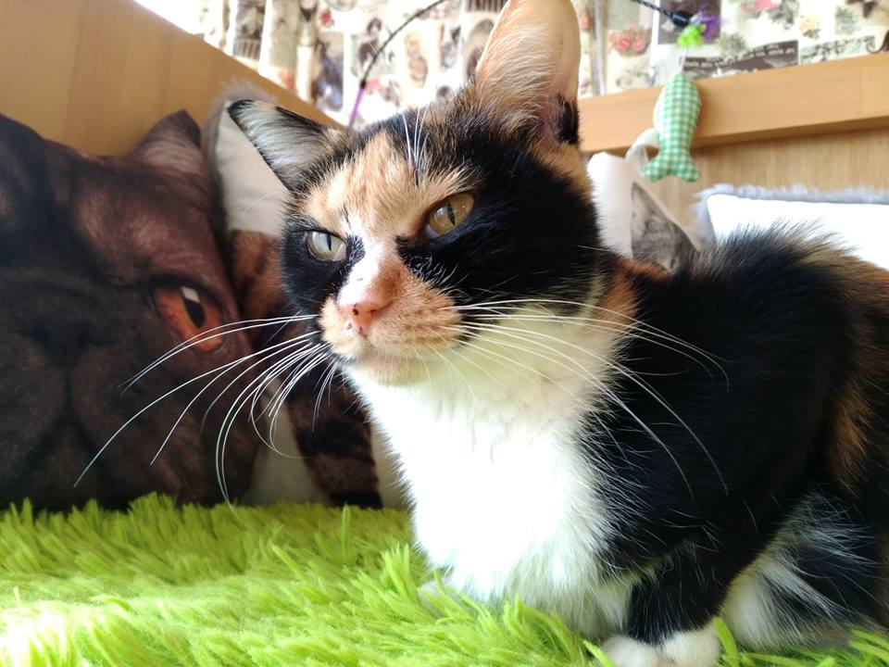
NPO法人 犬猫と共生できる社会をめざす会 理事長 杉木和子
☚ 猫カフェ崩壊により、保護された13匹のう
ち、三毛猫のみこちゃんだけがいまだ里親さん
が決まっておりません。
推定5歳・メス・避妊手術済み
ウィルス検査済(エイズ・白血病陰性)
と～っても人なつっこくて甘えん坊です。
持病の口内炎は、1ヶ月半に1回の間隔で通院治療(注射)をしています。
※みこちゃん1匹で飼ってくださるご家庭を希望します。(現在 天文館『そら猫』在住)

